Ngày soạn: 28/10/2024 Ngày giảng: 28/10/2024
Lớp dạy: 7E,7A,7B,7D,7C Thời gian thực hiện: 01 tiết
Tiết PPCT: 09
CHỦ ĐỀ 3. ĐẠO ĐỨC, PHÁP LUẬT VÀ VĂN HÓA TRONG MÔI TRƯỜNG SỐ
BÀI 5. ỨNG XỬ TRÊN MẠNG (tiết 1)
I. MỤC TIÊU
1. Kiến thức:
- Thực hiện được giao tiếp qua mạng theo đúng quy tắc bằng ngôn ngữ lịch sự, thể hiện ứng xử có văn hóa.
- Nêu được ví dụ truy cập không hợp lệ vào các nguồn thông tin; biết cách ứng xử hợp lí khi gặp những thông tin trên mạng có nội dung xấu, không phù hợp lứa tuổi.
- Biết được tác hại của bệnh nghiện Internet, từ đó có ý thức phòng tránh.
- Biết nhờ người lớn giúp đỡ, tư vấn khi cần thiết trong quá trình ứng xử trên mạng
2. Năng lực:
- Năng lực tự chủ và tự học
- Năng lực giao tiếp và hợp tác
- Năng lực sáng tạo và giải quyết vấn đề
3. Phẩm chất: Nghiêm túc, tập trung, tích cực chủ động.
II. THIẾT BỊ DẠY HỌC VÀ HỌC LIỆU
1. Giáo viên
- Chuẩn bị bài giảng, ti vi
2. Học sinh
- Sách giáo khoa, vở ghi
- Kiến thức đã học.
III. TIẾN TRÌNH DẠY HỌC
1. HOẠT ĐỘNG KHỞI ĐỘNG (MỞ ĐẦU)
- Mục tiêu: Tạo hứng thú học tập cho học sinh
- Nội dung: TRÒ CHƠI: AI NHANH HƠN
- Chia lớp thành hai đội chơi
Nhiệm vụ: Hai đội mỗi đội hãy kể ra những điểm TÍCH CỰC và TIÊU CỰC của Internet với bản thân các em. Đội nào kể càng nhiều thì sẽ dành chiến thắng.
- Sản phẩm: Câu trả lời của các em hs
- Tổ chức thực hiện: GV giới thiệu và dẫn dắt vào bài
2. HÌNH THÀNH KIẾN THỨC MỚI
Hoạt động 1: Tìm hiểu giao tiếp, ứng xử có văn hóa qua mạng
- Mục Tiêu: Học sinh nhận ra những hình thức giao tiếp qua mạng và đặc điểm của nó
- Nội dung: HS quan sát SGK để tìm hiểu nội dung kiến thức theo yêu cầu của GV
- Sản phẩm: Hs hoàn thành tìm hiều kiến thức
- Tổ chức thực hiện:
Sản phẩm dự kiến | Hoạt động của GV và HS
1. GIAO TIẾP ỨNG XỬ CÓ VĂN HÓA QUA MẠNG  HS trả lời câu hỏi HĐ1  1. - Gửi và nhận thư điện tử; Nói chuyện trực tuyến thông qua các ứng dụng, trên các diễn đàn, trên mạng xã hội,...  2. 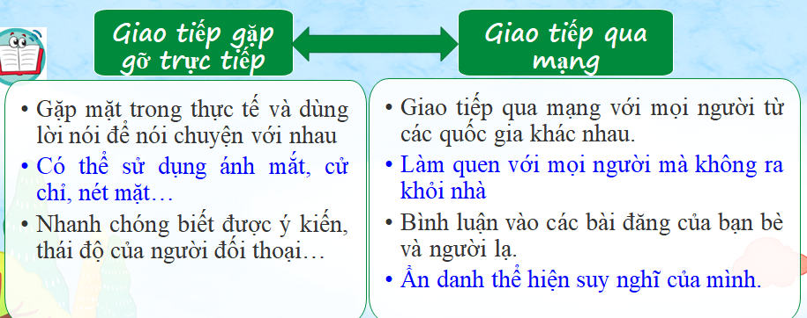  3. Vì giao tiếp trên mạng người ta sẽ không thể nhìn thấy mặt của nhau, không lo sợ bị mang tiếng xấu, có thể sử dụng tên giả, ảnh giả mà không bị người khác phán xét...  - Để trở thành người giao tiếp lịch sự, ứng xử có văn hóa qua mạng, mỗi người cần xác định cho mình những điều nên và không nên  Ghi nhớ:  - Luôn sử dụng ngôn ngữ lịch sự và ứng xử có văn hóa khi tham gia giao tiếp qua mạng  Vận dụng  1. Cách tốt nhất em nên làm khi bị ai đó bắt nạt trên mạng là gì?  A. Nói lời xúc phạm người đó  B. Cố gắng quên đi và tiếp tục chịu đựng  C. Nhờ bố mẹ, thầy cô giáo giúp đỡ tư vấn  D. Đe dọa người bắt nạt mình  2. Là một người ứng xử có văn hóa khi tham gia giao tiếp qua mạng, em sẽ có những hành động cụ thể nào? | *‌ ‌Bước‌ ‌1:‌ ‌Chuyển‌ ‌giao‌ ‌nhiệm‌ ‌vụ:‌ ‌  GV: Tổ chức các hoạt động HĐ1  1. Em biết những pương thức giao tiếp qua mạng nào? Em đã từng sử dụng những phương thức nào?  2. Theo em những đặc điểm khác nhau giữa giao tiếp gặp gỡ trực tiếp và giao tiếp qua mạng là gì?  3. Tại sao có những bạn khi giao tiếp qua mạng lại thiếu văn minh hơn so với khi giao tiếp trực tiếp?  HS: Thảo luận, trả lời  GV: Tổ chức các hoạt động HĐ2  Em hãy cùng các bạn thảo luận những điều các em nghĩ là nên và không nên làm khi giao tiếp qua mạng rồi sắp xếp vào hai nhóm tương ứng. Các em có thể sử dụng những gợi ý sau:  - Tôn trọng mọi người khi giao tiếp qua mạng  - Giấu bố mẹ, thầy cô vấn đề khiến em căng thẳng, sợ hãi khi sử dụng mạng.  - Sử dụng ngôn ngữ, hình ảnh, biểu tượng,… văn minh, lịch sự.  - Bảo vệ tài khoản cá nhân trên mạng (ví dụ thư điện tử) của mình.  - Nói bậy, nói xấu người khác, sử dụng tiếng lóng, hình ảnh không lành mạnh.  - Tìm sự hỗ trợ của bố mẹ, thầy cô, người tư vấn khi bị bắt nặt trên mạng.  - Đưa thông tin, hình ảnh cá nhân của người khác lên mạng khi chưa được họ cho phép.  - Dành quá nhiều thời gian truy cập mạng, ảnh hưởng tới học tập và sinh hoạt của bản thân.  - Tự chủ bản thân để sử dụng mạng hợp lí  - Đọc thông tin trong hộp thư điện tử của người khác  *‌ ‌Bước‌ ‌2:‌ ‌Thực‌ ‌hiện‌ ‌nhiệm‌ ‌vụ:‌ ‌ ‌  ‌+‌ ‌HS:‌ ‌Suy‌ ‌nghĩ,‌ ‌tham‌ ‌khảo‌ ‌sgk‌ ‌trả‌ ‌lời‌ ‌câu‌ ‌hỏi‌ ‌  +‌ ‌GV:‌ ‌quan‌ ‌sát‌ ‌và‌ ‌trợ‌ ‌giúp‌ ‌các‌ ‌cặp.‌ ‌ ‌  *‌ ‌Bước‌ ‌3:‌ ‌Báo‌ ‌cáo,‌ ‌thảo‌ ‌luận:‌ ‌ ‌  +‌ ‌HS:‌ ‌Lắng‌ ‌nghe,‌ ‌ghi‌ ‌chú,‌ ‌một‌ ‌HS‌ ‌phát‌ ‌  biểu‌ ‌lại‌ ‌các‌ ‌tính‌ ‌chất.‌ ‌ ‌  +‌ ‌Các‌ ‌nhóm‌ ‌nhận‌ ‌xét,‌ ‌bổ‌ ‌sung‌ ‌cho‌ ‌nhau.‌ ‌ ‌  *‌ ‌Bước‌ ‌4:‌ ‌Kết‌ ‌luận,‌ ‌nhận‌ ‌định:‌ ‌‌GV‌ ‌chính‌ ‌xác‌ ‌hóa‌ ‌và‌ ‌gọi‌ ‌1‌ ‌học‌ ‌sinh‌ ‌nhắc‌ ‌lại‌ ‌kiến‌ ‌thức‌ ‌
Hoạt động 2: Tìm hiểu làm gì khi gặp thông tin có nội dung xấu trên mạng
a) Mục tiêu: Nắm được cách xử lí tình huống khi gặp thông tin có nội dung xáu trên mạng
b) Nội dung: HS quan sát SGK để tìm hiểu nội dung kiến thức theo yêu cầu của GV.
c) Sản phẩm: HS hoàn thành tìm hiểu kiến thức
d) Tổ chức thực hiện:
Sản phẩm dự kiến | Hoạt động của GV và HS
2. LÀM GÌ KHI GẶP THÔNG TIN CÓ NỘI DUNG XẤU TRÊN MẠNG  - Sử dụng phần mềm chặn truy cập trang web xấu  - Tự xây dựng ý thức tốt cho bản thân khi sử dụng mạng  Ghi nhớ:  - Chỉ truy cập vào các trang web có thông tin phù hợp với lứa tuổi.  - Nhờ người lớn cài phần mềm chặn truy cập các trang web xấu  - Hỏi ý kiến người lớn trong trường hợp cần thiết khi truy cập mạng  - Đóng ngay các trang thông tin có nội dung xấu, không phù hợp lứa tuổi nếu vô tình truy cập vào  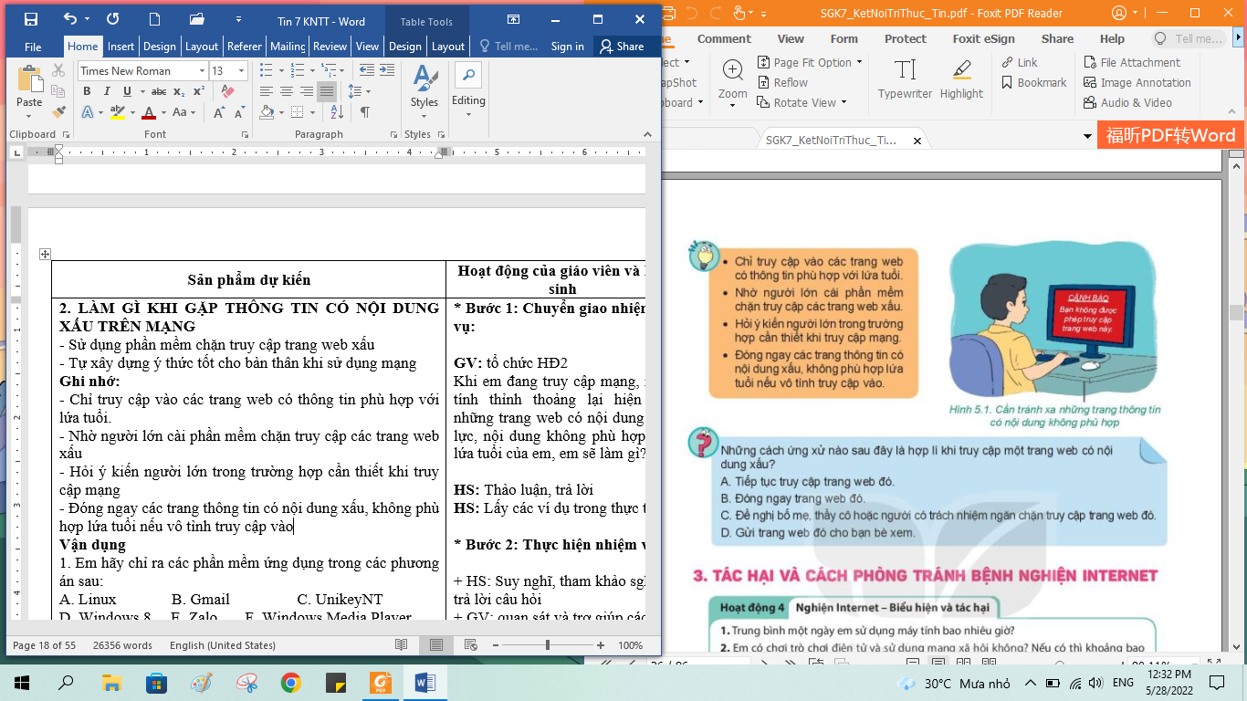  Vận dụng  1. Những cách ứng xử nào là hợp lí khi truy cập một trang web có nội dung xấu?  A. Tiếp tục truy cập trang web đó  B. Đóng ngay trang web đó  C. Đề nghị bố mẹ, thầy cô hoặc người có trách nhiệm ngăn chặn truy cập trang web đó  D. Gửi trang web đó cho bạn bè xem | *‌ ‌Bước‌ ‌1:‌ ‌Chuyển‌ ‌giao‌ ‌nhiệm‌ ‌vụ:‌ ‌  GV: tổ chức HĐ2  Khi em đang truy cập mạng, máy tính thỉnh thoảng lại hiện lên những trang web có nội dung bạo lực, nội dung không phù hợp với lứa tuổi của em, em sẽ làm gì?  HS: Thảo luận, trả lời  HS: Lấy các ví dụ trong thực tế.  *‌ ‌Bước‌ ‌2:‌ ‌Thực‌ ‌hiện‌ ‌nhiệm‌ ‌vụ:‌ ‌ ‌  ‌+‌ ‌HS:‌ ‌Suy‌ ‌nghĩ,‌ ‌tham‌ ‌khảo‌ ‌sgk‌ ‌trả‌ ‌lời‌ ‌câu‌ ‌hỏi‌ ‌  +‌ ‌GV:‌ ‌quan‌ ‌sát‌ ‌và‌ ‌trợ‌ ‌giúp‌ ‌các‌ ‌cặp.‌ ‌ ‌  *‌ ‌Bước‌ ‌3:‌ ‌Báo‌ ‌cáo,‌ ‌thảo‌ ‌luận:‌ ‌ ‌  +‌ ‌HS:‌ ‌Lắng‌ ‌nghe,‌ ‌ghi‌ ‌chú,‌ ‌một‌ ‌HS‌ ‌phát‌ ‌  biểu‌ ‌lại‌ ‌các‌ ‌tính‌ ‌chất.‌ ‌ ‌  +‌ ‌Các‌ ‌nhóm‌ ‌nhận‌ ‌xét,‌ ‌bổ‌ ‌sung‌ ‌cho‌ ‌nhau.‌ ‌ ‌  *‌ ‌Bước‌ ‌4:‌ ‌Kết‌ ‌luận,‌ ‌nhận‌ ‌định:‌ ‌‌GV‌ ‌chính‌ ‌xác‌ ‌hóa‌ ‌và‌ ‌gọi‌ ‌1‌ ‌học‌ ‌sinh‌ ‌nhắc‌ ‌lại‌ ‌kiến‌ ‌thức‌
3. HOẠT ĐỘNG LUYỆN TẬP
a. Mục tiêu: Củng cố, luyện tập kiến thức vừa học.
b. Nội dung: HS đọc SGK làm các bài tập.
c. Sản phẩm: Bài làm của học sinh, kĩ năng giải quyết nhiệm vụ học tập.
d. Tổ chức thực hiện:
Gv Cho HS nhắc lại KT:
Hs: Nhắc lại các vấn đề đã học
LUYỆN TẬP
Bài 1. Khi giao tiếp qua mạng, những điều nào sau đây nên tránh?
A. Tôn trọng người đang iao tiếp với mình
B. Nói bất cứ điều gì xuất hiện trong đầu
C. Kết bạn với những người mình không quen biết
D. Bảo vệ thông tin cá nhân của mình
4. HOẠT ĐỘNG VẬN DỤNG
a. Mục tiêu: Vận dụng các kiến thức vừa học quyết các vấn đề học tập và thực tiễn.
b. Nội dung:.
c. Sản phẩm: HS vận dụng các kiến thức vào giải quyết các nhiệm vụ đặt ra.
d. Tổ chức thực hiện:
Gv đưa câu hỏi về nhà:
Em kẻ bảng nêu nhũng điều cần làm và không nên làm khi ứng xử trên mạng.
5. Hướng dẫn học sinh tự học:
- Hướng dẫn học bài cũ.
- Hướng dẫn chuẩn bị bài mới.
Người thực hiện | Tổ trưởng duyệt
Đỗ Thu Hằng | Phạm Thị Ngọc Hà

